3. Вс. п. Тр. / ряд W  08.11.2015 / зелёный | Тема Воскресенья:  Среди нас | Амос 8, 11-12  PNru666

11 Вот наступают дни, говорит Господь Бог, когда Я пошлю на землю голод, — не голод хлеба, не жажду воды, но жажду слышания слов Господних. 12 И будут ходить от моря до моря и скитаться от севера к востоку, ища слова Господня, и не найдут его.
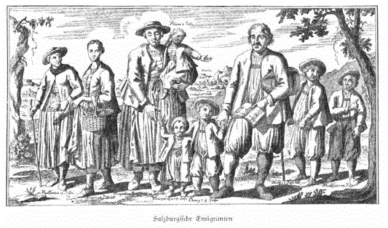
Зальцбургские эмигранты
Жажда слышания слова Господня — на одном примере:
В качестве примера я хотел бы привести судьбу моих предков. Примерно 150 представителей евангеликов из разных краёв страны в Австрии встретились в Августе 1731 года в одном трактире, в Шварцахе. Перед началом переговоров один за другим опускал пальцы на правой руке в солонку, стоящую на столе, поднимал её вверх и клялся оставаться верным евангелической вере и не допускать того, чтобы кто-то сумел отговорить его от этой веры. Решили просить проповедников для евангелической веры и требовать свободу совести.
Они были арестованы. Их пытали как протестантских подстрекателей и обвинили в подготовке революции. Чтобы окончательно избавится от лютеран, архиепископ Леопольд подписал в августе 1731 указ об эмиграции и распорядился о высылке австрийских протестантов из земли Зальцбург.
Люди без дома и земли должны были исчезнуть в течение восьми дней, другим дали 3 месяца. Народ отказывался посещать католическое богослужение, но, несмотря на пытки, мужчины не отрекались от евангельской веры. Затем последовала высылка. Они могли взять с собой своих жён. Их дети остались на попечение в католических семьях. Несколькими колоннами они покинули свою родину и направились в Баварию и Баден-Вюртемберг. Государство пропустило их через границу, чтобы они избежали зимних холодов.

Поставленные перед выбором между верой и родиной, более 20 000 жителей Зальцбурга решили покинуть родину. В 1731/32 гг. земля Зальцбург потеряла седьмую часть населения. В одном Понгау остались 1544 дворов пустыми.

Колонны переселенцев разделились. Одни направились в сторону северной Германии и Швейцарии, другие — вниз по Рейну в Голландию. До сих пор некоторые русские немцы говорят на нижненемецком диалекте. Некоторые уплыли на кораблях в Америку и Канаду.

Другие последовали приглашению короля Фридриха Вильгельма I в Пруссию. Они должны были помочь повторному заселению коронной земли в Восточной Пруссии (Чума 1709—1711). На 66 кораблях и 11 сухопутных транспортах 17 000 иммигрантов прибыли в Кёнигсберг, 377 из них остались в самом городе. В 1911 было создано действующее «Общество Зальцбурга». Большинство поселилось в городе Гумбинен. Сегодня там вновь стоит церковь в Зальцбургом стиле.
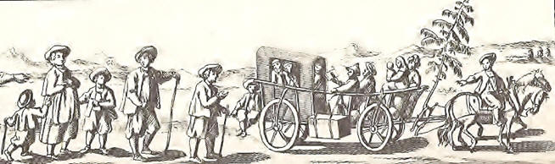
1731/32 ────────────── 1500 km ──────────────► В

Религия
Человек всегда был склонен властвовать над другими людьми. Часто это происходило через обольщение и обман, нередко через насилие и угнетение. Вера превратилась в оружие, а Слово Божье извратили и исказили до неузнаваемости. Это привело к тому, что униженные и обманутые стали испытывать почти неутолимый голод, не жажду воды, но жажду слышания слов Господних. И будут ходить от моря до моря и скитаться от севера к востоку, ища слова Господня, и не найдут его.

Это не Мартин Лютер опять извлёк на свет Божий Слово, Библию, но через распространение напечатанного и проповедуемого его перевода Библии в мир пришло нечто новое и изменяемое. Через его 95 тезисов, виттембергскую афишу 31. Октября 1517, то есть 500 лет тому назад, католическая церковь должна была выздороветь; но вместо этого сжигали «еретиков» и преследовали «мирных земли», которые хотели только читать Библию и жить по ней. Тем, кто искал правду в Писании, уже всегда приходилось приносить жертву. (Ин. 5,39).

После Реформации в Германии в Москве образовалась в 1695/95 возле церкви Михаила (разрушена в 1928) церковь для немецких лютеран. Сначала её называли «новой церковью». Официально она носила имя «святого Петра и Павла». В связи с быстрым ростом общины эту церковь перестроили в 1860/61, а в 1903/1905 заменили новой постройкой.

В 1938 эта церковь была экспроприирована сталинским режимом. Здание стало концертным залом, позже — кинотеатром. Пастор Александр Штрек, служивший тогда в церкви Петра и Павла, в 1937 году был расстрелян вместе с церковным советом. Неописуемая история страданий распространилась по всему Востоку.

С середины 1990-ых община постепенно опять получила доступ к зданию и сначала смогла обустроить часовню. В 2004 удалось реставрировать внутреннее помещение. В день первого Адвента 2008 года, спустя 70 лет, Божий дом был передан для его истинного назначения.

Тоска по Царству Божьему привела многих людей в Германии в 18. веке к церковной изоляции. Им приходилось «встречаться отдельно», чтобы услышать Божье слово. Люди гадали, когда же придёт тот обещанный день возвращения Иисуса, несмотря на то, что делать как раз это Иисус запретил: О дне же том и часе никто не знает, ни Ангелы небесные, а только Отец Мой один. Мф. 24:36; Мр. 13:32.

Они искали место спасения, о котором говорил Иисус: и скажут вам: вот, здесь, или: вот, там, - не ходите и не гоняйтесь, — где, Господи? Он же сказал им: где труп, там соберутся и орлы. Лк. 17:20—37. (Читай о пришествии Царства Божьего: Мф. 24; Мр. 13).

Сначала народ с большой радостью переселился в Америку или Израиль, также в Россию, к Чёрному морю и на Кавказ, пока безбожный режим не изгнал веру и верующих.
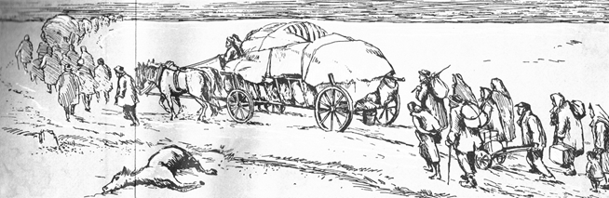
З ◄────────────── 1000 km ────────────── 1944/45

Тем, кто когда-то искал прибежище и новые возможности жизни на Востоке, пришлось возвратиться с большими потерями. В лагерях, под жестокой комендатурой, в бегстве — нигде не было покоя для человека. Поиск родины и защита веры требовали больших жертв. Жажда Слова Божьего становилась всё сильнее.

Во время и после Второй Мировой Войны многим пришлось спасаться бегством из-за национальной принадлежности. Некоторые смогли убежать в Германию, но многим пришлось провести многие годы на чужбине. Некоторые выдержали это время только благодаря хлебу Божьего Слова. Многие же остались на пути. Начиная с 1950-х многие переселенцы смогли вернуться на родину их предков.

Тяжёлая участь
Бежать с Севера на Восток, искать слово Господне и всё же не найти его. Можно ли это назвать судом Божьим? Или же это новый шанс от Бога? Предстоит ли нам ещё перейти через это?

Жажда Божьего Слова может иметь различные причины: 1) У миллионов людей на земле нет Библии на их языке. 2) Есть много детей, от которых скрывают Божье Слово. 3) Во многих общинах христиане требуют воду жизни, но их проповедники не дают её. 4) Существуют страны, в которых Слово Божье запрещено во всех видах, иногда правительством, иногда религией. В этом заключяется и так растёт жажда в стране. Библия же остаётся основой того, как быть и как жить христианам.

Вы уже видели в нужде переписанную Библию рукой? Или сборник песен? Или духовную книгу? Вы уже переписывали что-нибудь сами? Вы дарили Библию вашим детям или внукам? Читали для них или подавали им пример своей жизнью?

Дети или Библия?
Про людей из Зальцбурга говорят, что при высылке матерей ставили перед выбором: «Дети или Библия?» Кто может себе представить, что делает женьщина в такой момент? Если она оставит себе детей, то будет оплакивать всю свою жизнь, как она предала Бога и веру. Если же она оставит себе Библию, её будут осуждать как бессердечную мать, бросившую своего ребёнка. Да упасёт нас Бог от таких тяжёлых выборов.

Изгнанная женщина из Зальцбурга
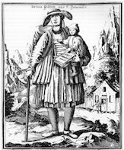

Ребёнок или Библия?

Аминь + Фолькер Э. Зайлер [Ред. 666]

